着色とトレースの確認
前回の続きです。

着色
トレースの作業では、 着物の色などは適当につけてましたが、 ここで好みの色に着色しなおしましょう。
作業のために半透明にしたものがあれば、 不透明になおしておきます。

確認
隙間が無いように塗れているか確認しましょう。
- 顔と着物のレイヤーの表示のみON(下絵レイヤーの表示をOFF)にするとよくわかります。
- 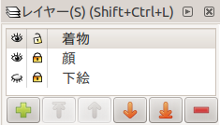
およそこのようになっているでしょうか？
- 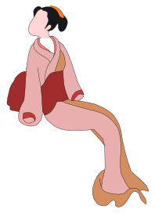

胸元を描く
胸元を描き忘れているかもしれません。 説明していませんでした。
- 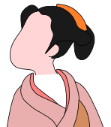
青の線で示したように囲んで着色し、着物より背面に置けばよい。
この部品はどのレイヤーに描いたらよいでしょうか？
- 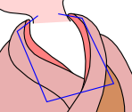
顔レイヤーに描く方法と、着物レイヤーに描く方法があります。 どちらでもかまいません。 自分の分かり易い方で行ってください。
部品を他のレイヤーに移したり、 レイヤーの重なり順を変えたり する方法はレイヤーと部品の重なりのページで解説しています。
- 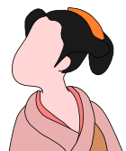

トレースの修正
うまく塗れなかった部分がある人は修正しましょう。 症状としては次の３つが考えられます。
- 囲まれていないために塗れない
- ２つの部品の間に隙間ができる
- 重なりの関係がうまくできない

囲まれていないために塗れない場合
塗りたい部分が１本のパスで囲まれていないと着色できません。
- １本の線で囲むようにトレースします。
- 途中までの線に続けて描くには、線を選択してから、端の◇から描き始めます。

２つの部品の間に隙間ができる場合
両側の部品とも、その形のとおりにトレースしようとすると隙間ができます。 同じ線を２度、まったく同じ形にトレースするのは困難です。 ２つの部品が隣り合っているのではなく、重なっていると考えて描きます。 前面（手前）にある部品は見えている形に描かなければなりませんが、後ろ側の部品は少し重なるように適当な形で描けばよい。
- 後ろ側の部品のパスを修正して、前側の部品に少し重なるように 修正すればよい。

重なりの関係がうまくできない場合
部品の重なりを調整しても、どうしても重なりがうまくいかないときがあります。
- 部品のどれかを分けて描けば解決できます。

